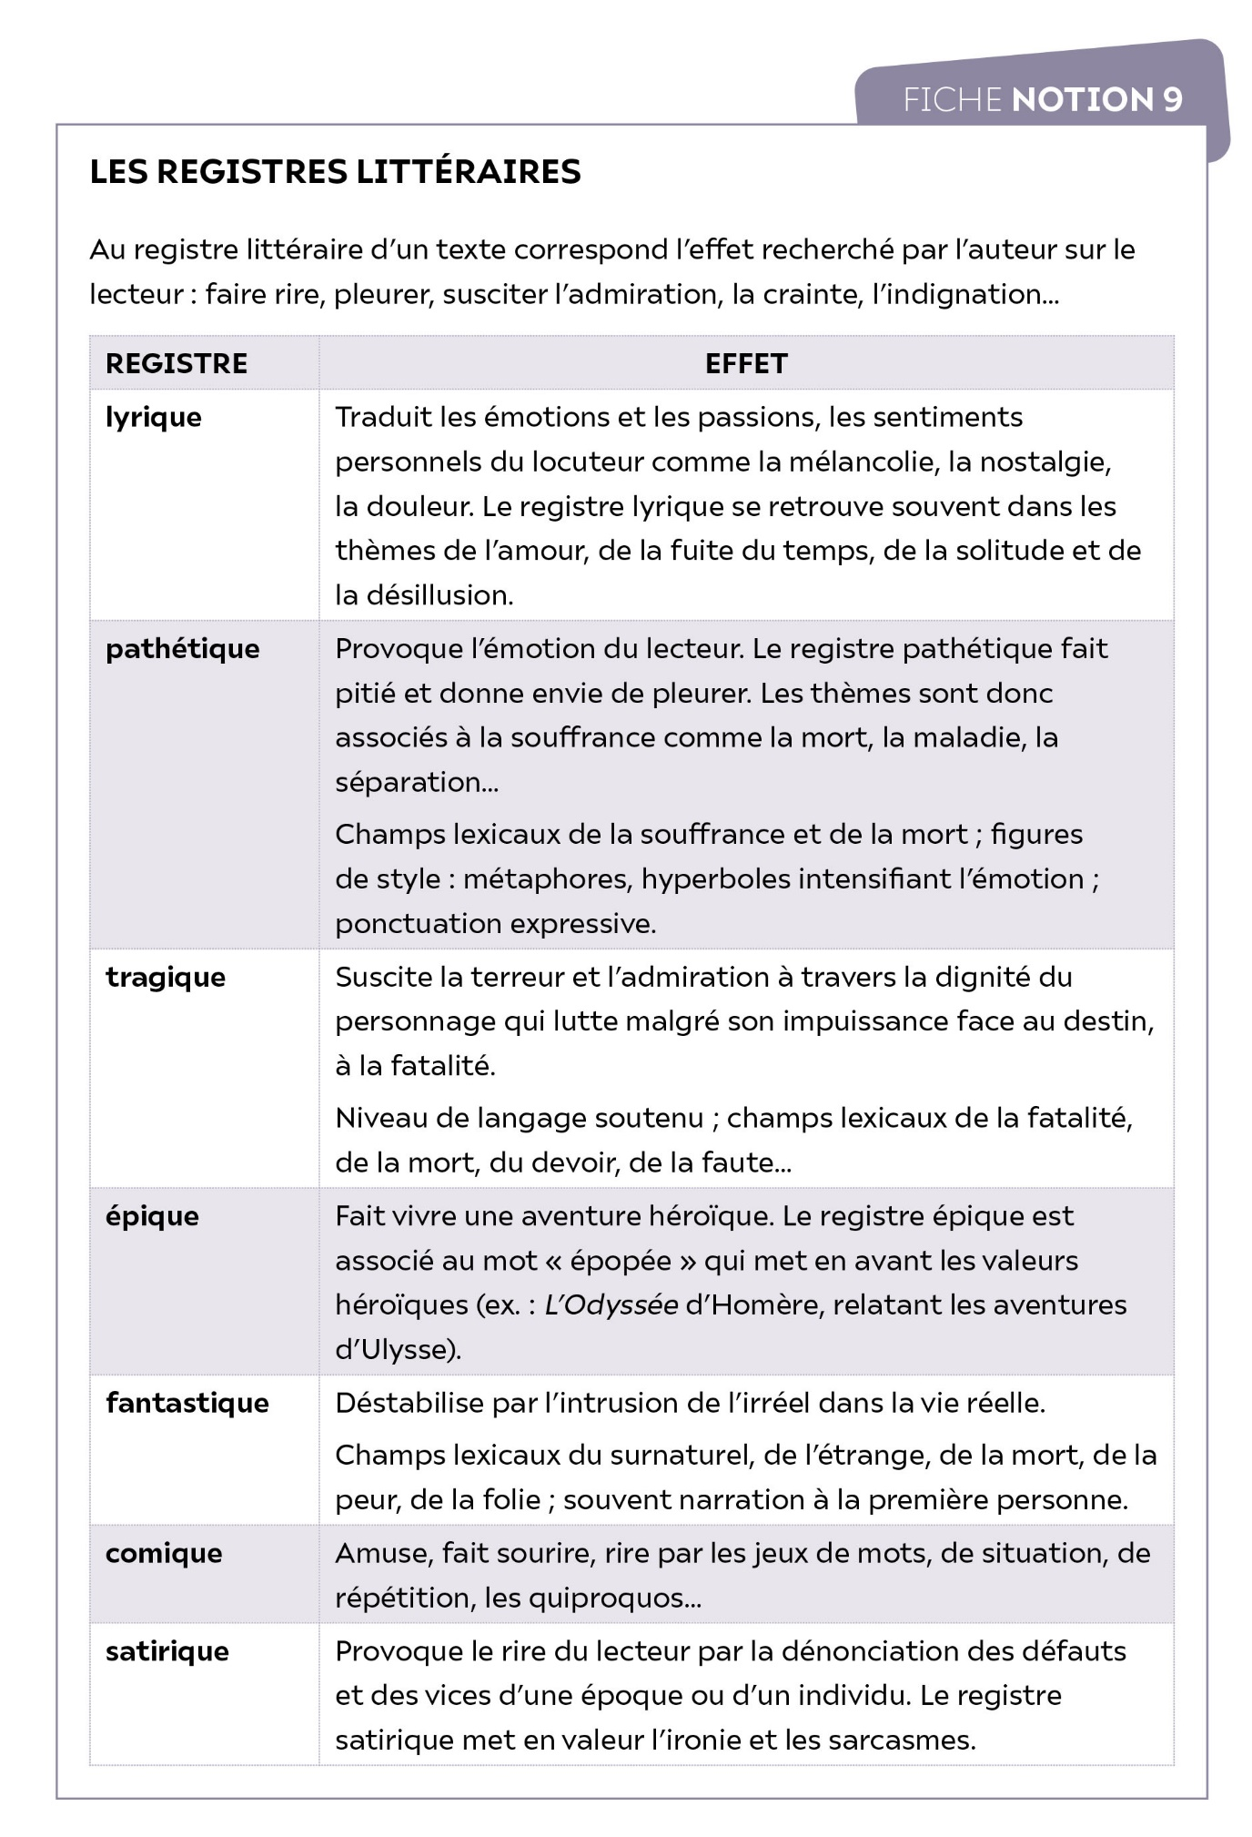

**Exercice d’application**

• **Je recherche sept textes permettant d’illustrer chacun des registres littéraires :**

**1.** Le registre lyrique

**2.** Le registre pathétique

**3.** Le registre tragique

**4.** Le registre épique

**5.** Le registre fantastique

**6.** Le registre comique

**7.** Le registre satirique